DA14585 keil 编译出来的文件，OTP启动的，不能直接烧录使用，必须打包成OTA格式的合并文件，

使用目录下的

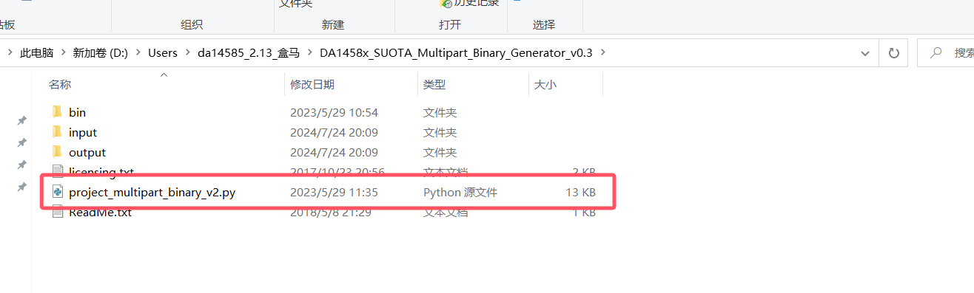

编译出的hex文件改名为fw_1,放到这个文件里面，用py脚本合并就能生成ota的完整镜像，擦除烧录进去就行

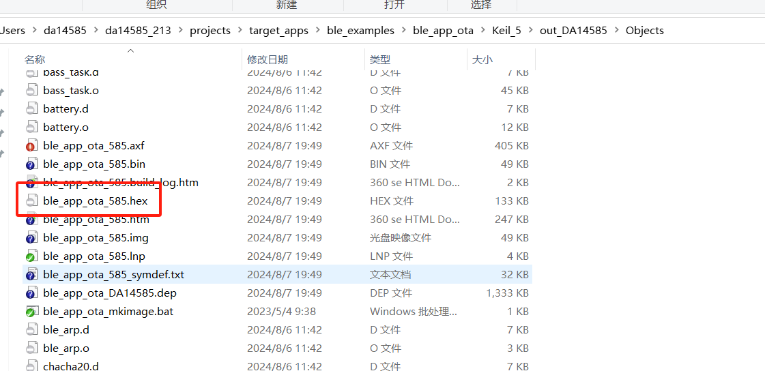

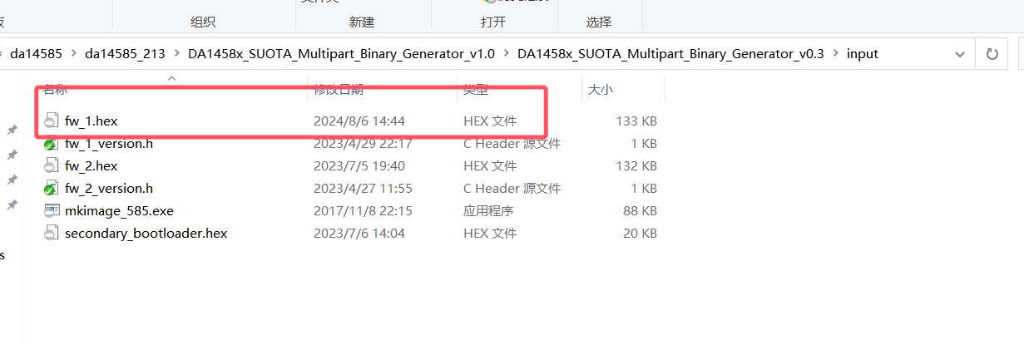

需要安装python3环境<https://www.python.org/> 官网下载环境安装完成，自己百度如何安装。

命令行cmd 切换到该目录下，输入py显示下面的说明环境安装成功

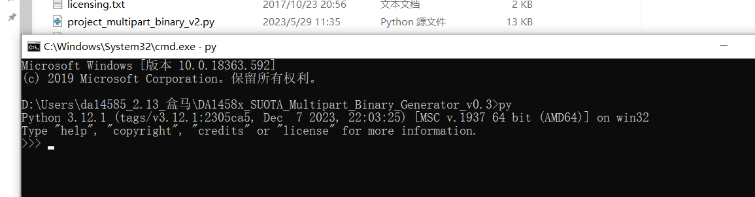

python project_multipart_binary_v2.py



输出无报错说明合并成功

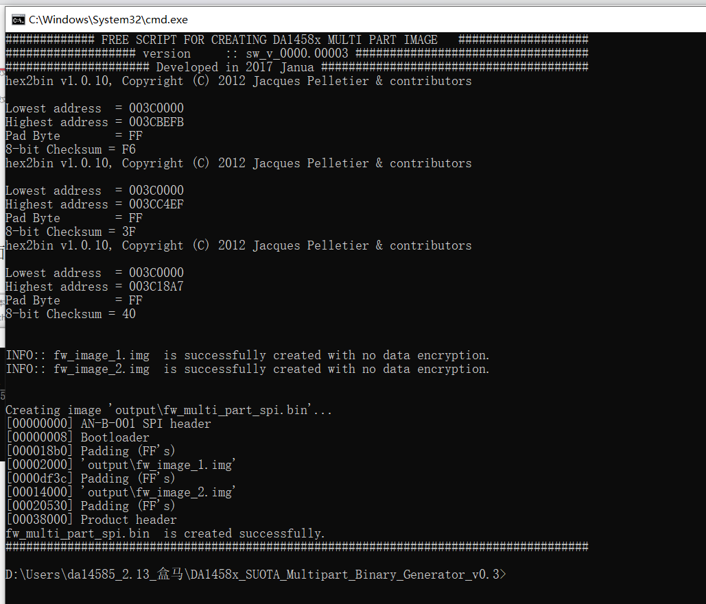

生成文件在

